Vzdelávanie bez hraníc-projekt Gymnázia Púchov a Gymnázia Valašské Klobouky
Gymnázium Púchov je osemročná všeobecnovzdelávacia stredná škola, ktorej cieľom je komplexná príprava žiakov na vysokoškolské štúdium. Úspešné plnenie cieľov vzdelávacieho programu školy „Dosiahni vyššie“ je podmienené dostatočným materiálno-technickým zabezpečením vyučovacieho procesu a dopĺňaním kvalifikácie pedagogických zamestnancov. Operačný program cezhraničnej spolupráce a v rámci neho schválený mikroprojekt „Vzdelávanie bez hraníc“ našej škole významným dielom pomohol zlepšiť obe podmienky.
Hlavným cieľom projektu bola spolupráca so zahraničným partnerom. Gymnázium Púchov udržuje priateľský vzťah s Gymnáziom vo Valašských Kloboukoch. Vzájomné vzťahy našich škôl trvajú práve 60 rokov. Prvá zmienka v kronike školy je
z obdobia tesne po vzniku oboch škôl z roku 1951. Žijúci pamätníci svorne tvrdia, že vzájomné kontakty boli v prvých desaťročiach veľmi čulé. Išlo o stretnutia žiakov a učiteľov, spoločné lyžiarske kurzy a dokonca výmeny učiteľov na vyučovaní. Táto spolupráca pretrváva i po rozpade spoločného štátu Čechov a Slovákov. Každoročné stretnutia žiakov a učiteľov oboch škôl patria i dnes k vzácnym chvíľam radosti, čerpania nových poznatkov, skúseností, ale aj vytvárania nových priateľstiev. Dnešná spolupráca je hlavne v oblasti športu a kontaktov vedení škôl. Obe školy sa samostatne snažia o modernizáciu vyučovacieho procesu a materiálneho vybavenia odborných učební. Na nápad rozšíriť naše partnerstvo nás priviedli projektové výzvy MŠ SR a nadácie Konto Orange. Vďaka projektu schválenému nadáciou Konto Orange „Aby sme si rozumeli“ sa podarilo rozšíriť povedomie žiakov a učiteľov o kultúrnych tradíciách krajín, tvoriť v jazyku druhej krajiny krátke literárne útvary a samozrejme nadviazať nové priateľstvá a spoluprácu.
Sme radi, že sa v tomto duchu niesol aj projekt „Vzdelávanie bez hraníc“ a to už od spoločnej prípravy až po záverečnú konferenciu. Bol zameraný hlavne na rozvoj prírodovedných predmetov a čiastočne na slovenský a český jazyk. Projekt bol dotovaný sumou 23 520 €, spolufinancovaný Európskou úniou, z prostriedkov fondu mikroprojektov spravovaného Trenčianskym samosprávnym krajom. Schválené finančné prostriedky boli určené na nákup moderných didaktických pomôcok a zariadení, literatúry, na vzdelávanie učiteľov, na exkurzie. Podľa harmonogramu projektových úloh sme sa stretávali s učiteľmi a žiakmi družobnej školy na spoločných podujatiach. Konkrétne sme strávili krásne dva dni vo hvezdárni pri Partizánskom, kde sme pozorovali slnečné škvrny a nočnú oblohu pomocou výkonného ďalekohľadu. Nemenej skvelá bola aj dvojdňová biologická exkurzia v lokalite Horný Lideč, kde žiaci skúmali faunu a flóru, fotografovali liečivé rastliny a spoločne navrhli digitálny atlas liečivých rastlín. Dvojdňová výmena učiteľov slovenčiny a češtiny, ktorí učili žiakov v družobnej škole sa stretla s veľkou odozvou, preto sme túto aktivitu zaradili do tematického plánu slovenského jazyka a literatúry. Gymnázium Púchov získalo osem robotických stavebníc a niekoľko ďalších senzorov na meranie fyzikálnych veličín. Prirodzene vznikla potreba naučiť učiteľov so zariadeniami pracovať. Zorganizovali sme preto spoločné vzdelávanie učiteľov z oboch škôl o práci s robotmi a meracím systémom Coach 6. V podmienkach oboch škôl sme robili pozorovania pomocou zariadení meteorologickej stanice, osciloskopu alebo sady pre optiku. Vyvrcholením projektu bola záverečná konferencia, na ktorej aktívni účastníci prezentovali výsledky projektových úloh. Partnerom sme predstavili ďalšie pomôcky, ktoré sme získali vďaka projektu (Wehneltova trubica, senzory a merací systém Coach 6, spektrometer na určovanie spektrálnych čiar chemických prvkov, hvezdársky ďalekohľad, meteorologická stanica a pod.). K výstupom projektu patrí zborník literárnych a výtvarných prác žiakov oboch škôl, súbory laboratórnych prác z optiky a z chémie, slovník odborných výrazov, založenie prírodovednej a kultúrnej spoločnosti učiteľov oboch škôl, poskladané a naprogramované roboty, zborník projektových úloh obsahujúci výsledky plnenia projektových úloh spolu s fotodokumentáciou. Rovnako dôležité sú aj nové priateľstvá, ktoré vznikli počas projektu medzi učiteľmi a žiakmi, výmena skúseností, získanie nových odborných poznatkov a zručností, porovnanie vzdelávacích systémov oboch krajín v oblasti gymnaziálneho vzdelávania, výzva na pokračovanie spolupráce v ďalších školských rokoch.
Projekt cezhraničnej spolupráce „Vzdelávanie bez hraníc“ sa skončil. Veľké poďakovanie patrí Trenčianskemu samosprávnemu kraju za možnosť realizovať projekt a za pomoc pri organizačnom a finančnom zabezpečení. Špeciálne poďakovanie je pre riaditeľov Gymnázia Púchov a Gymnázia Valašské Klobouky za odvahu pustiť sa do rozsiahlej spolupráce, za morálnu podporu a osobný prínos pri práci na projekte. Za organizovanie a realizovanie projektových úloh ďakujeme učiteľom a žiakom Gymnázia Púchov a Gymnázia Valašské Klobouky. Za ekonomické riadenie a vyhodnotenie projektu ďakujeme pracovníčkam ekonomického úseku Gymnázia Púchov.
V priebehu trvania projektu sme sa presvedčili, že je jedinečný a mimoriadne prínosný pre obe spolupracujúce školy. Dokázali sme, že priateľstvo Čechov a Slovákov je stále živé, spečatené spoločnou históriou, jazykovou podobnosťou, často aj rodinnými putami a veľmi podobným vývojom spoločenského, politického a kultúrneho života v minulosti aj v súčasnosti. Jednoznačne sme dokázali, že vzdelávanie môže byť bez hraníc.
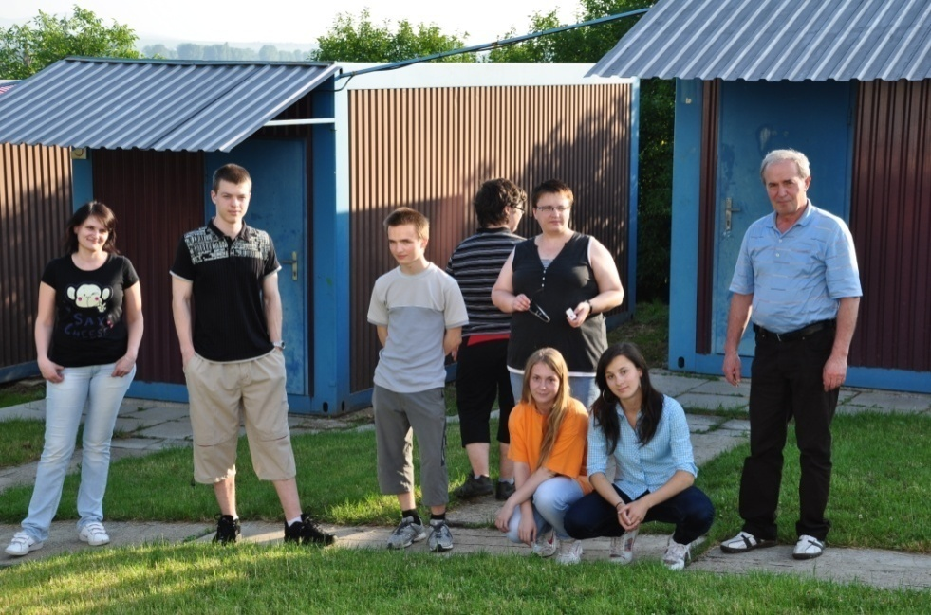

Účastníci spoločného pobytu vo hvezdárni pri Partizánskom
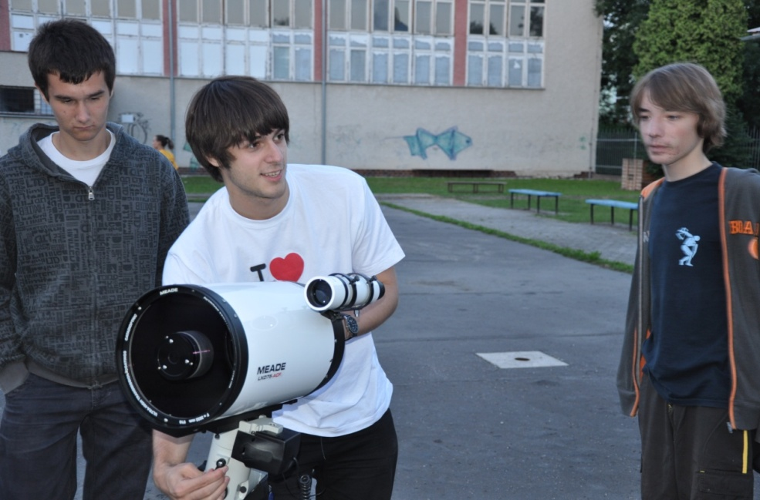

Príprava na pozorovanie oblohy novým ďalekohľadom

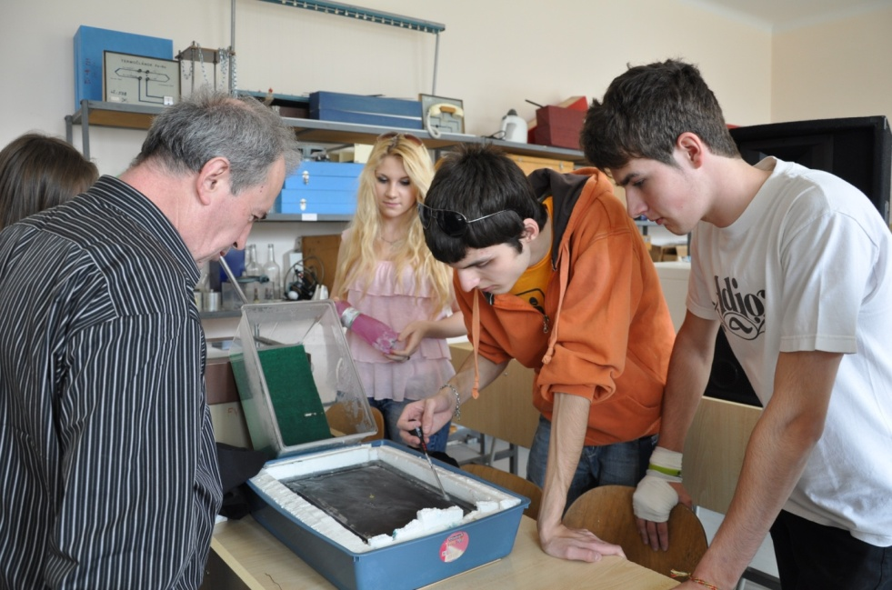

Experiment s hmlovou komorou je jednoduchý, no s prekvapivým výsledkom
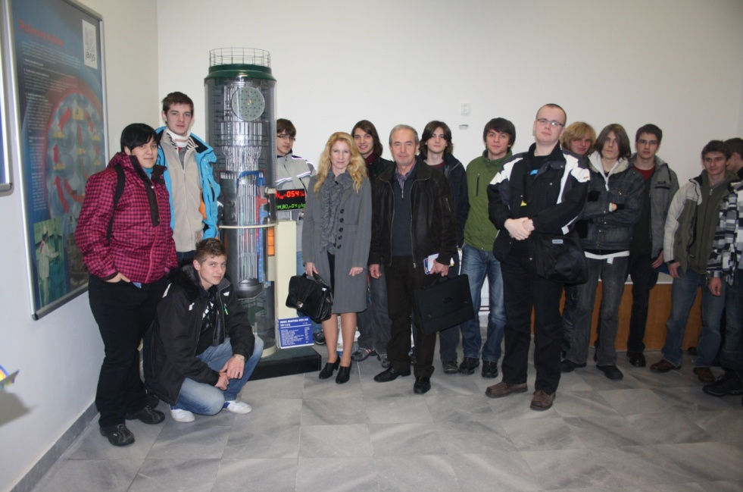

Exkurzia do atómovej elektrárne v Jaslovských Bohuniciach
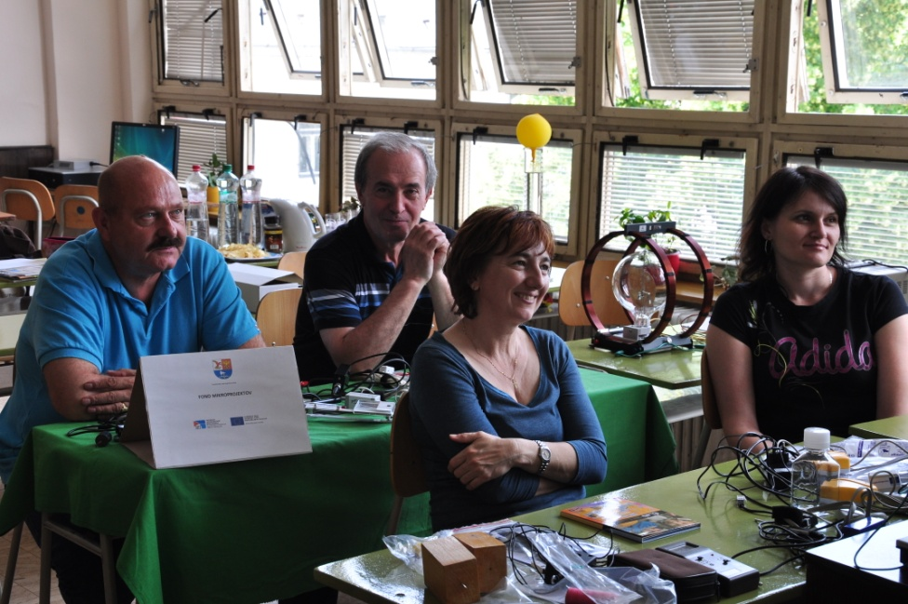

Vzdelávanie učiteľov oboch škôl o pokusoch so systémom COACH 6

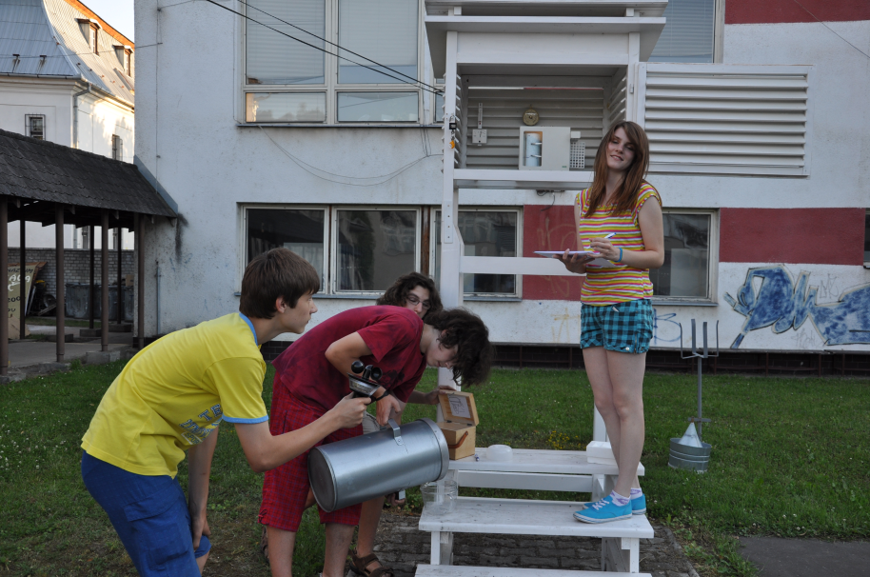

Sledovanie počasia pomocou zariadení meteorologickej stanice
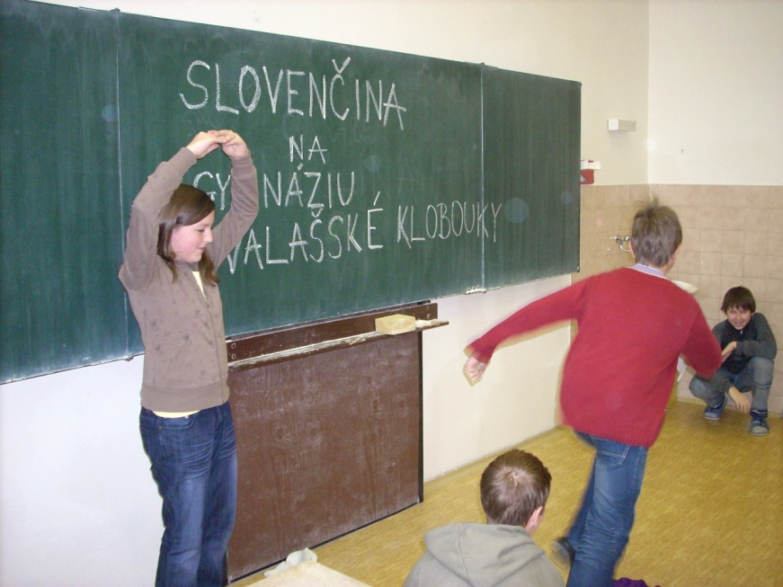

Výmena učiteľov slovenčiny a češtiny medzi Gymnáziom Púchov a Gymnáziom Valašské Klobouky
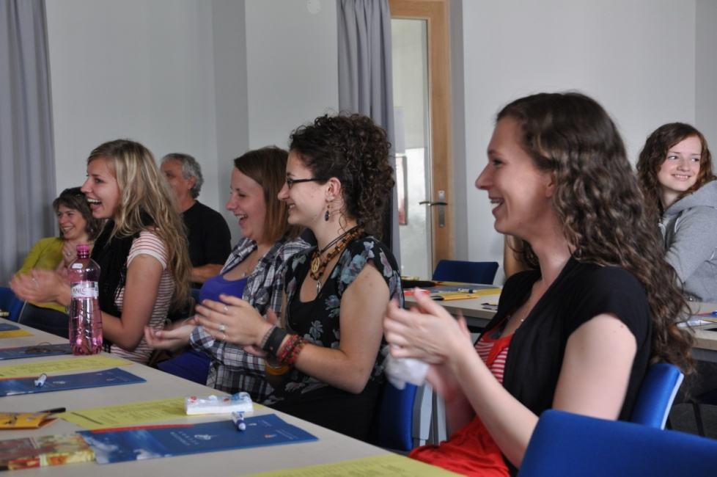

Niektoré príspevky účastníkov konferencie boli nielen odborné ale aj nadmieru zábavné
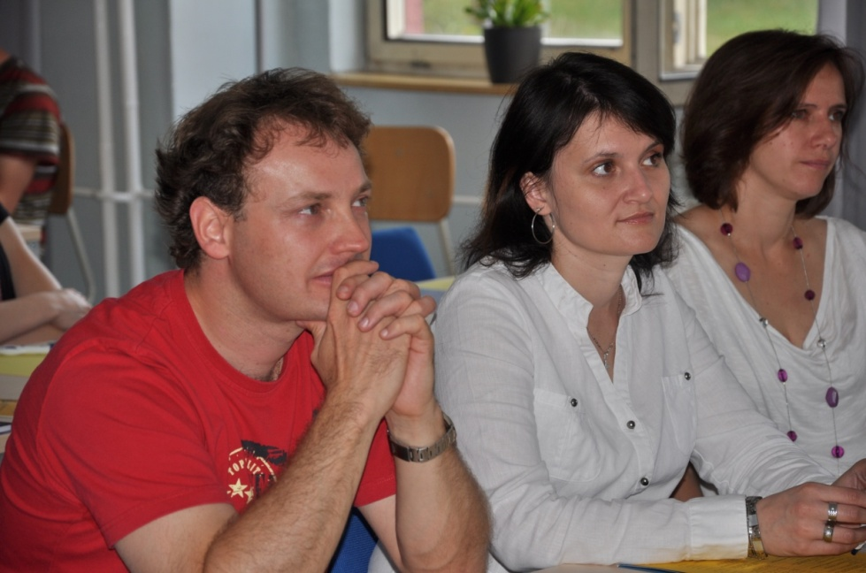

Kolegovia z družobnej školy na konferencii
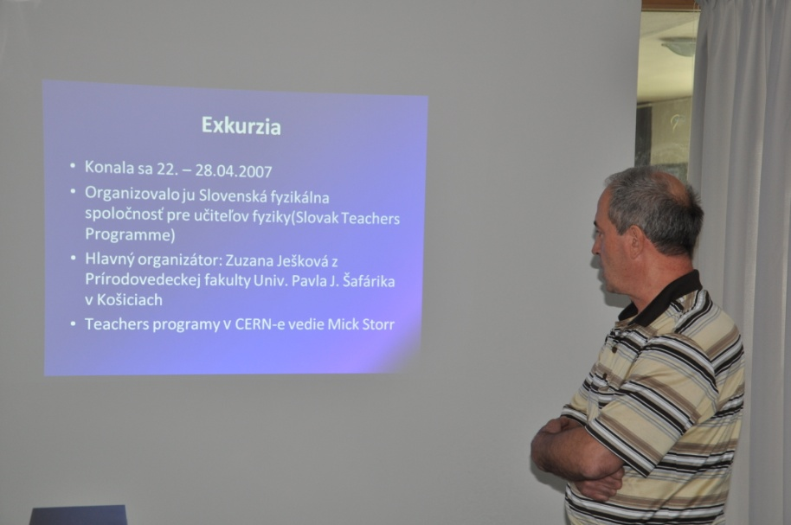

Prednáška RNDr. Jozefa Topora o návšteve Cernu
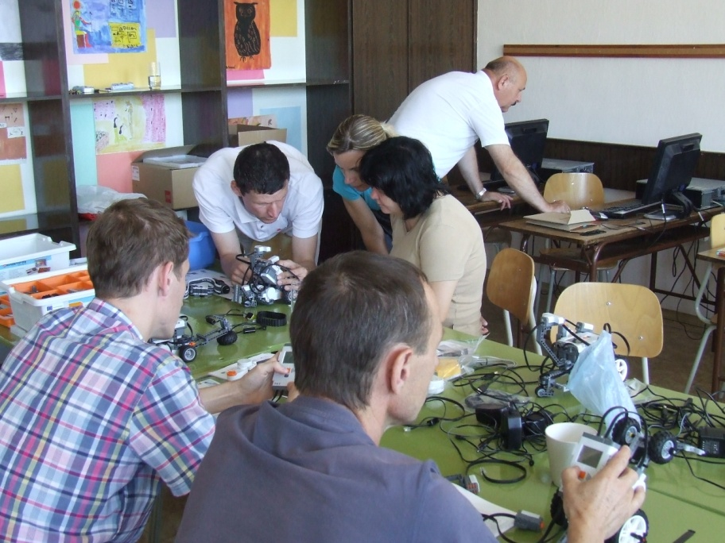
Spoločné vzdelávanie učiteľov informatiky o konštrukcii a programovaní robotov
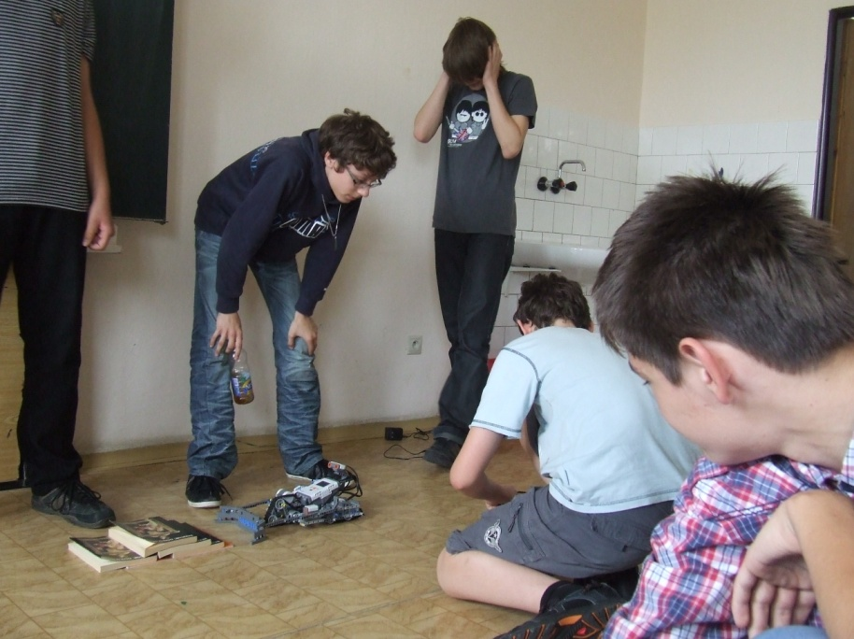
Skúška funkčnosti robotov – žiaci tercie

